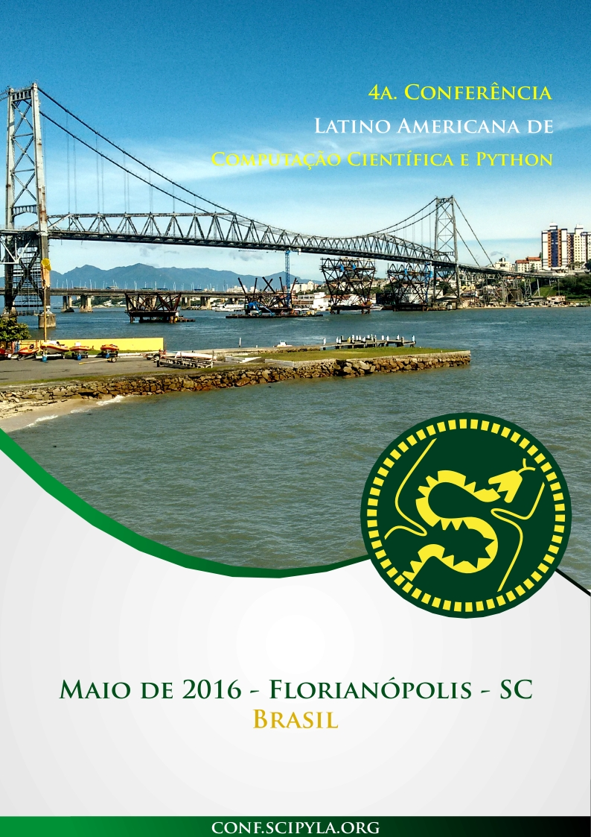

Índice
Apresentação 3
Metodologia 3
Modalidades de apresentação 4
Público alvo 5
Cronograma previsto 5
Coordenção Geral da Conferência SciPy Latin America 2016 6



Apresentação
SciPy Latin America 2016, a quarta conferência anual de Computação Científica com Python, será realizada nos dias 25, 26 e 27 de maio de 2016, em Florianópolis / Brasil.

A conferência SciPy Latin America é focada em aplicações científicas e afins que utilizam Python, seguindo o exemplo de outras conferências regionais de mesmo tema que ocorrem na Europa (EuroSciPy), Índia (SciPy India) e Estados Unidos (SciPy). Esse encontro sucede 3 outros encontros de mesma temática ocorridos na Argentina em 2013, 2014 e 2015.

O citado encontro consistirá de várias oficinas e palestras voltadas a pesquisadores, professores de diferentes níveis educacionais, estudantes, profissionais e empresários.

A comunidade SciPy é dedicada ao avanço da computação científica através de softwares open source em Python para, mas não limitado a, Ciências Exatas, Biológicas, Humanas, e da Terra.

Tomando-se por base os encontros anteriores realizados na Argentina e Brasil, espera-se uma participação de aproximadamente 200 participantes provenientes das mais diferentes regiões. Na conferência palestrarão destacados pesquisadores de universidades Latinoamericanas e do mundo.

A organização da conferência e o auxilio de participação e assistência de pesquisadores e do comitê de organização geral, tanto brasileiros como de outros países, haverá um considerável investimento que é normalmente financiado com o aporte de instituições públicas e privadas.

O êxito desta conferência é muito importante para a comunidade educacional, científica e industrial, e todos os demais influenciados por estas.
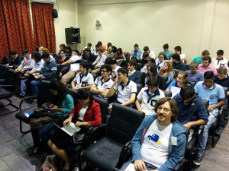

Metodologia
A conferência será voltada para a divulgação de ferramentas e/ou projetos realizados com Python no ambiente científico, acadêmico e industrial, e seus principais objetivos incluem:
- Dar oportunidade a divulgação da linguagem Python na comunidade científica Latinoamericana;
- Divulgar e/ou revisitar ferramentas disponíveis aplicadas a problemas científicos ou outras de natureza similar;
- Apresentar bibliotecas científicas desenvolvidas pela comunidade;
- Combinar educação, engenharia e ciência através de Python;
- Criar um marco apropriado para realização de encontros, fóruns de discussão, projetos educativos e de pesquisa relacionados a Python.
A organização e o desenvolvimento da conferência serão encaminhados por um comitê de docentes da Universidade Federal de Santa Catarina, entidades parceiras e membros da comunidade SciPy Latin América, localizados em diferentes países.
O comitê organizador local está constituído pelos seguintes membros:
- Melissa Weber Mendonça;
- Antonio Kanaan;
- Ivan Ogassavara;
- Mário Sérgio Oliveira de Queiroz;
- Filipe Pires Alvarenga Fernandes;
- Horacio Andres Vargas Guzmán;
- João Felipe Nicolaci Pimentel;
- Matheus Braun Magrin;
- Raniere Gaia Costa da Silva;
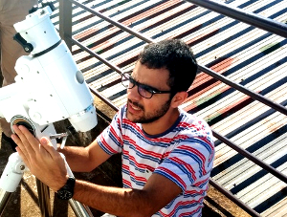

Modalidades de apresentação

Haverá 4 modalidades de apresentação de trabalhos:
- Palestras;
- Pôsteres;
- Tutoriais;
- Palestras relâmpago;
- Track Teen.
Palestras
São as tradicionais palestras oferecidas nos dias principais da conferência. Possuem duração máxima de 30 minutos com 5 minutos para perguntas. Se você acredita que possui um tema mas não sabe como escrever a proposta, contate nosso comitê de atividades e iremos lhe ajudar nessa tarefa. Adoraremos ajudá-lo a submeter uma ótima proposta.
Tutoriais
Estamos procurando por tutoriais que possam ajudar a comunidade a crescer em qualquer nível. Nossa meta é ter tutoriais que possam avançar a computação científica com Python, melhorar a comunidade e moldar o futuro. Tutoriais possuem duração de 100-120 minutos, mas se você acredita que precisa de mais de um slot, você pode dividir o conteúdo e submeter duas propostas que se complementam, mas que são independentes.
Pôsteres
A sessão de pôsteres oferece uma apresentação mais interativa e direcionada ao público do que as palestras. A ideia é apresentar seu tópico no pôster e quando os participantes trocam de salas eles encontram seu trabalho, leem o que você escreveu e iniciam uma discussão sobre ele. Simples assim. Você pode fazer uma sessão de perguntas e respostas nos primeiros minutos da sessão com um grupo de 10 pessoas.
Palestras relâmpago
Deseja dar uma palestra, mas não tem material suficiente para uma? Essas palestras são de, no máximo, 5 minutos em uma sequência de palestras similares no salão principal. Não é preciso preencher todo os tempo disponível. A inscrição dessa modalidade será realizada durante o evento até última apresentação do dia.
Track Teen
O Track Teen é uma jornada que tem como propósito introduzir a um público de grande potencial criativo (como crianças e adolescentes) o mundo da ciência, programação e qualquer área que pode contribuir para o seu criativo, através de um ensino e diversão de maneira interativa.
Um dos objetivos desta conferência é mostrar às crianças que a ciência e a programação são realizadas por pessoas semelhantes a elas. Ambos estão presentes no uso diário de qualquer pessoa e a única coisa necessária é o anseio por aprender e implementar essas idéias que surgem em suas mentes. Sendo possível tornar-se geradores de idéias que podem ser úteis a outros.
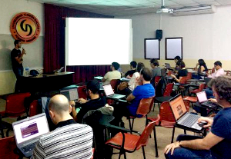

Público alvo
O público esperado é composto de estudantes e pesquisadores de universidades e empresas que utilizam ou tem interesse em utilizar Python em suas atividades.
Espera-se um número máximo de 200 pessoas para o evento.

Público | Esperado
Professores / Pesquisadores | 50
Professores de Educação Básica | 20
Alunos de Pós-Graduação | 30
Alunos de Graduação | 60
Profissionais | 40
Outros (discriminar) | 0

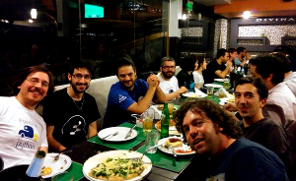

Cronograma previsto

As datas importantes do evento são listadas a seguir:

- 8 de Abril de 2016: Prazo final para submissão de palestras, pôsteres e tutoriais.
- 22 de Abril de 2016: Notificação de aceite para palestras, pôsteres e tutoriais.
- 23-24 de Maio de 2016: Pré-Evento
- 25-27 de Maio de 2016: SciPy Latino-América 2016.
- 28-29 de Maio de 2016: Pós-Evento


Coordenção Geral da Conferência SciPy Latin America 2016

Coordenador
Ivan Ogassavara
Telefone: (48) 9909-0207
Email: ivan.ogasawara@gmail.com

Subcoordenador
Raniere Gaia Costa da Silva
Telefone: (19) 9 8819-6817
Email: raniere@rgaiacs.com

